
AYUNTAMIENTO MUNICIPAL DE LOS ALCARRIZOS
(A.M.A)
21 de febrero del 2025
Click here to enter text.
No. EXPEDIENTE
Click here to enter text.
No. DOCUMENTO
SNCC.PCC.004
Página 1 de 5
ACCESIBILIDAD UNIVERSAL
CATEGORÍAS | Requisitos mínimos a cumplir | Detalles de las especificaciones requeridas según las normas de accesibilidad universal
 | ENTORNO FISICO | Ampliación de puente en la C/22(Puente Blanco) próximo esquina C/Federico Velásquez en la Piña -24 de abril (Antiguo puente sucio). En la Región Sur I y II. Perteneciente al programa de Interconexión Interna del Municipio.
Movimiento de tierra | Excavación | Material inservible con retro excavadora a lo largo de la cañada para construcción de puente tipo cajón.
Bote de material inservible producto del corte | Carga y Bote de Material inservible | De las Excavaciones.
Bote de material inservible producto del corte | Debe realizarse con previa autorización de la Supervisión. | El contratista deberá de botar toda la excavación o corte del terreno para tener totalmente el área debidamente limpia para empezar dicha obra.
Demoliciones | Demoliciones | Demolición de muros del puente existente en la Piña-24 de Abril (entorno al puente)(13.20*1.0)+(17.20*1.0)
Demoliciones | Demolición de aceras en la Piña-24 de Abril (entorno al puente) (100*1)*2 | Demolición de contenes en la Piña-24 de Abril (entorno al puente) (100)*2
Demoliciones | Viga de amarre 20x20 4 f 3/8" - 3/8"@0.20m en la C/Puente Blanco próximo esquina C/Federico Velásquez en la Piña -24 de abril. En la Región Sur I y II.(15.20*0.20*0.20) | Viga de amarre 20x20 4 f 3/8" - 3/8"@0.20m en la C/Puente Blanco próximo esquina C/Federico Velásquez en la Piña -24 de abril. En la Región Sur I y II.(19.20*0.20*0.20)
Demoliciones | Viga de amarre20x20 4 f 3/8" - 3/8"@0.20m en la C/Puente Blanco próximo esquina C/Federico Velásquez en la Piña -24 de abril. En la Región Sur I y II.(1.0*0.20*0.20)*6 | Construcción muros doblemente armado con Ø3/4" @0.30m en la dirección vertical y Ø1/2@0.18m en la dirección horizontal con un espesor de 0.40m, (1.20*2.0*0.40)*4) (Hormigón industrial 210.00 kg/cm2 con bomba ).
Puente tipo cajón | Construcción de losa doblemente armada de espesor 0.25m con Ø3/4 @0.21m en la dirección corta y Ø1/2 @0.26m en dirección larga primera camada, y Ø1/2@0.25m ambas direcciones segunda camada (13.20*0.12*1.0)+(17.20*0.12*1.0)( Dos losas)(Hormigón industrial 210.00 kg/cm2 con bomba ) | Construcción de viga guardarueda de espesor 0.15m con Ø3/8"y Ø1/2"@0.15m en la primera camada, Ø3/8"@0.15m y de Ø1/2" @ 0.15m segunda camada (13.20*0.12*1.0)*2+(17.20*0.12*1.0)*2(Hormigón industrial210.00 kg/cm2.

Categorías | Requisitos mínimos a cumplir | Detalles de las especificaciones requeridas según las normas de accesibilidad universal
Movimiento de tierra | Demolición de muros del puente existente | Demolición de aceras y Demolición de contenes

Reglas de Accesibilidad Universal Sin Barreras Arquitectónicas
ENTORNO FISICO

Categorías | Requisitos mínimos a cumplir | Detalles de las especificaciones requeridas según las normas de accesibilidad universal
Bote de material inservible producto del corte | Carga y Bote de Material inservible | (100*1)*2+(100)*2+(13.20*1.0)+(17.20*1.0)
Bote de material inservible producto del corte | Debe realizarse con previa autorización de la Supervisión. | El contratista deberá de botar todo la excavación, demolición o corte del terreno para tener totalmente el área debidamente limpia para empezar dicha obra
Bote de material inservible producto del corte | Construcción de muro de encache alrededor del puente 100 ml de agua abajo y 100 ml de agua arriba.(50*2)*2+(50*2)*2 (Cuatro muros) | Construcción piso de encache (100*1)  Construcción de Zabaleta 200 ml  Pañete de muros de encache (50*2)*2+(50*2)*2( Cuatro muros)

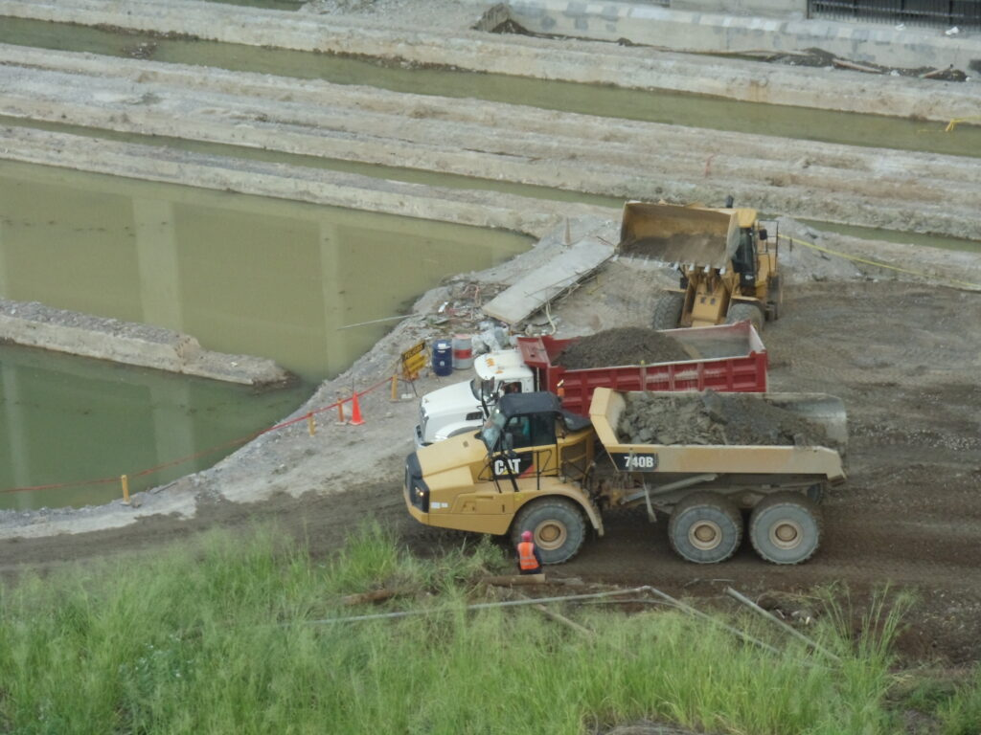

Categorías | Requisitos mínimos a cumplir | Detalles de las especificaciones requeridas según las normas de accesibilidad universal
Relleno, suministro y compactación | Relleno de acera | Telford para contenes
Relleno, suministro y compactación
  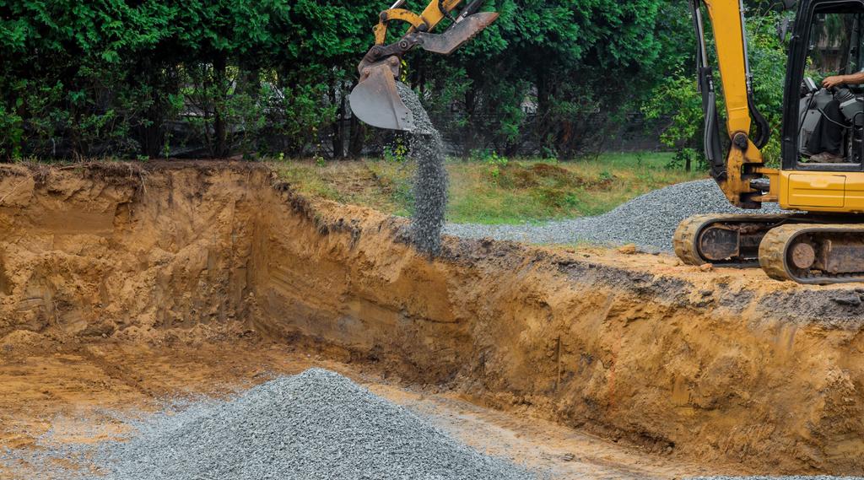
Relleno, suministro y compactación |  | Es una etapa crítica en cualquier proyecto de construcción. Esta práctica consiste en agregar y compactar los materiales de apoyo para nivelar y estabilizar el terreno antes de construir estructuras sobre él.

Categorías | Requisitos mínimos a cumplir | Detalles de las especificaciones requeridas según las normas de accesibilidad universal
Ampliación de puente | Se utilizara Hormigón 210 kg/cm2 | Para la ampliación de este puente se realizara Viga de amarre 20x20 4 f 3/8" - 3/8"@0.20m, muros doblemente armado con Ø3/4" @0.30m en la dirección vertical y Ø1/2@0.18m en la dirección horizontal con un espesor de 0.40m, losa doblemente armada de espesor 0.25m con Ø3/4 @0.21m en la dirección corta y Ø1/2 @0.26m en dirección larga primera camada, y Ø1/2@0.25m ambas direcciones segunda camada y viga guardarueda de espesor 0.15m con Ø3/8"y Ø1/2"@0.15m en la primera camada, Ø3/8"@0.15m y de Ø1/2" @ 0.15m segunda camada
Ampliación de puente | 